KURTTURUUSUT 7.03.2026 KLO 13:00
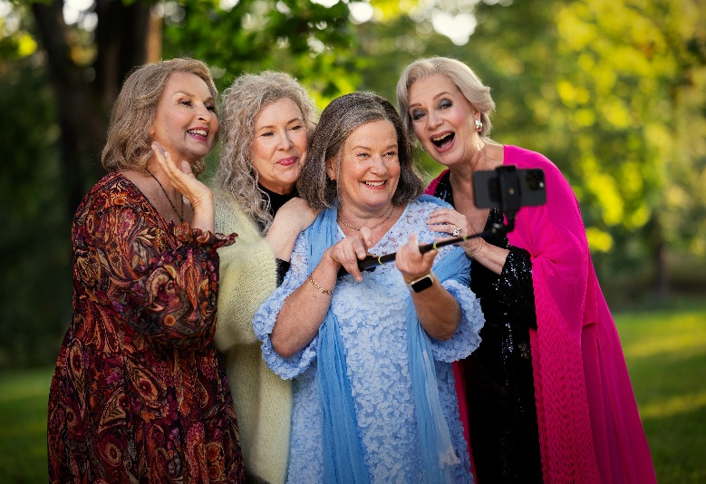
HELSINGIN KAUPUNGINTEATTERI, PIENI NÄYTTÄMÖ
Lipun hinta on 47 €.
Viimeinen maksu- ja ilmoittautumispäivä on
2.2.2026.
Kurtturuusut on lämminhenkinen komedia ystävyydestä, rakkaudesta ja ikääntymisestä.

Paula, Eini, Erika ja Sirkka – neljä seitsemänkymppistä leskinaista, ystävykset, Kurtturuusut. Naiset jakavat yhdessä elämäänsä, ja jaettavaa riittää. He eivät jää vaivojansa valittelemaan, vaan elävät itsensä näköistä elämää, nauttivat täysillä ja pitävät hauskaa yhdessä.

Mutta jotain puuttuu. Rakkaus.

Kurtturuusut syöksyvät rakkauden etsintään rohkeasti, sillä jos haluaa jotain tehdä, se on tehtävä nyt. Naiset alkavat tapailla erilaisia miehiä, joukossa niin vanhoja tuttuja kuin netin kautta löytyneitä uusia tuttavuuksia. Syntyy draamaa, komiikkaa, elämää.

Kun Paula Kinos päättää kokeilla nettideittailua, ystävättäret nauravat ajatukselle. Vaan miksipä ei! Naiset ryhtyvät toimeen, suhtautuvat haaveisiinsa huvittuneina ja osaavat niellä pettymykset. Aikaa ei ole tuhlattavaksi. Juuri nyt on toteutettava unelmat ja tehtävä kaikki se, mikä on vielä kokematta.
Ilmoittautuminen:
Soile Stenman, soile.stenman@gmail.com, puhelin 040 737 4092.
Ritva Hintikka, hintikka.ritva@gmail.com, puhelin 040 823 9634.

PUISTOLAN ELÄKKEENSAAJIEN TILINUMERO ON
FI17 2133 1800 0053 77 JA VIITE 2024.

